UPUTE ZA IZRADU SLIKOVNICE
1. slikovnica treba imati najviše 16 stranica
2. uzmi 4 papira formata A3
3. za korice uzmi jedan tvrđi papir istog formata
4. papire složi jedan na drugi i presavij popola te ih u sredini poveži koncem
5. stranice označi brojkama od 1 do 16 (korice ne označuj brojkama)
6. pročitaj bajku Sretni kraljević O. Wildea
7. naslovnica (prednja strana korica) treba sadržavati naslov priče, ime i prezime autora i ilustratora te ilustraciju (crtež)
8. podnaslovnica koja je ujedno i 1. stranica slikovnice također treba sadržavati iste podatke
9. od 2. do 16. stranice teče priča kao i ilustracije povezane s njom
10. za ilustriranje izaberi bilo koju likovnu tehniku (tempere, pastele, flomastere, drvene ili vodene bojice, olovku, ugljen…. ) ili ih kombiniraj
11. ilustracije rasporedi slobodno na jednoj ili obje stranice (dvostruka stranica)
12. uz ilustraciju odredi mjesto gdje ćeš smjestiti tekst priče
13. izdvoji najvažnije događaje i likove i napravi plan
14. rasporedi događaje i likove na stranice, napiši tekst, ali pazi da ne bude previše na jednoj stranici
15. ispiši ga rukom čitko ili na računalu
16. podjednako su važni i tekst i crtež
17. na posljednjoj stranici, u dnu, napiši KRAJ

Dobra priča treba imati:

1. POČETAK – priču započni opisom okruženja i likova
2. SREDINU – zanimljiva priča ima zaplet i vrhunac
3. KRAJ – rasplet

KAKO ZAPOČETI?
- Jednostavno!
- Pročitaj bajku!
- Izdvoji ono što misliš da je važno!
- Crtaj! Maštaj! Stvaraj!
- Neka ti ovaj zadatak bude uživanje!
- Imaš vremena – slikovnicu bi trebalo predati 16. – 20. travnja 2018.

I… SVE JE ZA OCJENU!

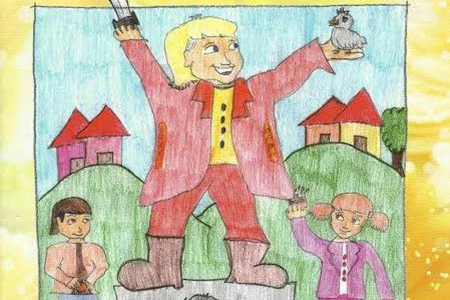
Primjer za crtež iz jedne slikovnice Sretni kraljević, učenički uradak

